Общество с ограниченной ответственностью Торговый дом «Сибирь»
ИНН 2209051699 КПП 220901001, ОГРН 1212200023485
658208 Алтайский край, г. Рубцовск, ул. Сельмашская 02
Тел: 8-923-003-70-33 Евгения ooo.tdsiberia@bk.ru
_________________________________________________________________________________

Руководителю предприятия

Широкозахватные посевные комплексы AGRATOR
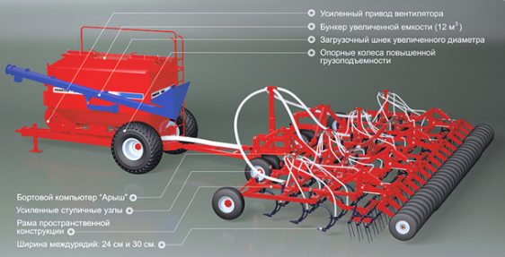

Основные изменения
- Увеличенный бункер емкостью 12 куб.м. — увеличивает производительность агрегата на 30%
- Стенки с выштамповками в два раза повышают жесткость бункера
- Загрузочный шнек диаметром 200 мм позволяет в 2,2 раза повысить скорость загрузки бункера
- Усиленные ступичные узлы и опорные колеса повышенной грузоподъемности гарантируют безопасность, при транспортировке агрегатов шириной захвата свыше 11 метров
- Рама пространственной конструкции сеялки-культиватора в три раза увеличивает запас прочности агрегата
- Освоено производство посевных комплексов с шириной междурядий 24 см
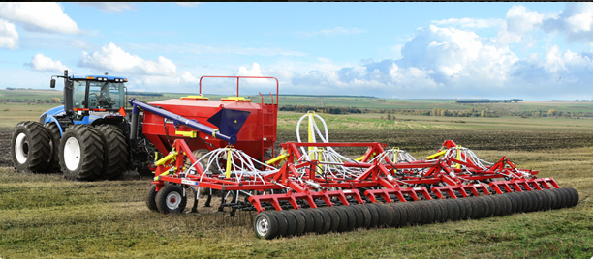
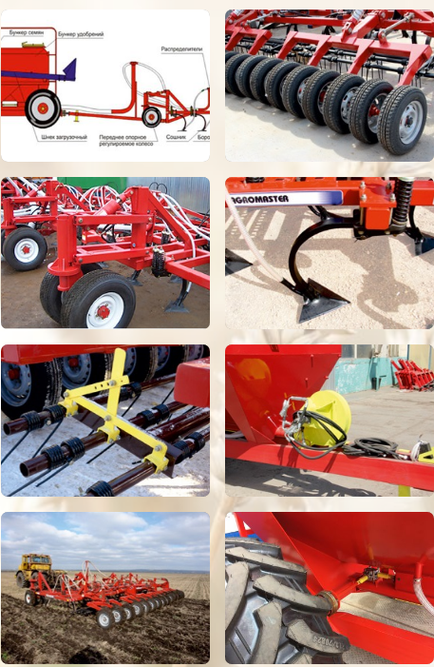
- Компьютерная система контроля высева АРЫШ, СКИФ в подарок
- СКВ «Арыш» предназначена для контроля и индикации технологических параметров и неисправностей работы посевного комплекса, что позволяет своевременно принимать необходимые меры для обеспечения качества сева и предотвращения выхода оборудования из строя. СКВ контролирует и индицирует следующие технологические параметры посевного комплекса:
- низкий уровень посевного материала в бункерах 1 и 2;
включение режима «ВЫСЕВ» (вращение вала привода);
частоту вращения вентилятора;
номер забившегося семяпровода сошника;
номер неисправного датчика;
электромагнитная муфта.

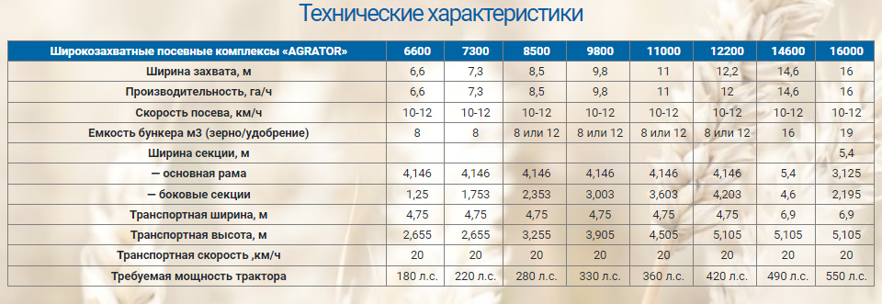

Цена по программе «1432»:
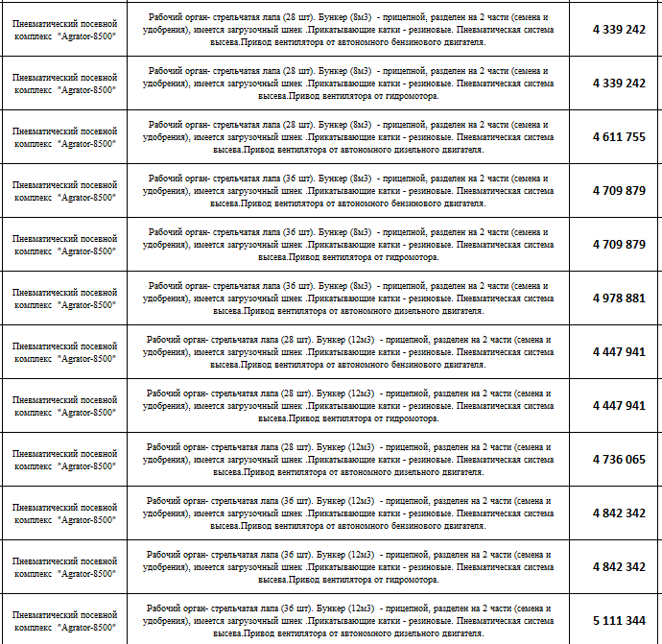

Анкерный посевной комплекс «AGRATOR ANCER»

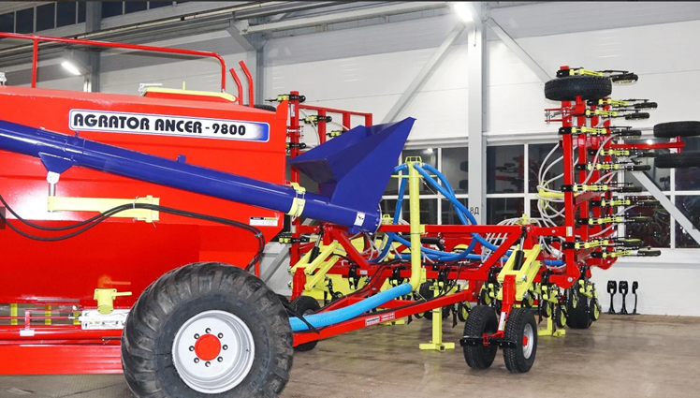

Особенности конструкции

Высокая производительность, увеличенная ширина захвата. Крепление рабочих органов к раме возможно через параллелограммную навеску либо жесткое крепление. Идет одновременный высев семян и внесение удобрений
- Универсальный бункер для семян и удобрений объемом:
- 8м³ (Емкость бункера для семян – 4,80 куб.м. емкость бункера для удобрений – 3,20 куб.м) . или
- 12 м³ (Емкость бункера для семян -6,8 куб.м. емкость для удобрений 5,2 куб.м.)
- Автономный привод вентилятора (от гидромотора трактора или бензиновый двигатель HONDA) на выбор клиента . Цена указана далее.
- Собственный шнек-загрузчик с гидропроводом. Переднее расположение и одноосная конструкция бункера догружает задние колеса трактора и оказывает меньшее сопротивление при работе.
- Одновременный высев семян и внесение удобрений

Назначение и преимущества
- «AGRATOR ANCER» предназначен для посева без обработки (нулевой посев) и для посева на обработанных участках для всех типов почв.
- Отлично работает на каменистых и тяжелых почвах.

- Анкерные сошники создают отличное уплотненное семенное ложе. Отличительной особенностью долотообразного анкерного сошника является формирование широкого (на ширину анкера) семенного ложа.

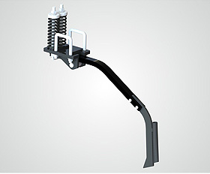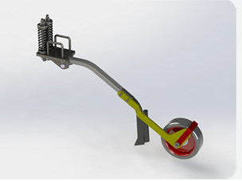
- Усиленный каток обеспечивает необходимую глубину заделки семян, прикрывает семена и удобрения рыхлым слоем почвы.
- Создает необходимые условия для прорастания и роста семян.
- Обеспечивает равномерность всходов и созревания растений.
- Инновационная стойка сошника из пружинного материала и кронштейн с двойной пружиной обеспечивают копирование рельефа, не ломается при наезде на препятствия.
- Возможно оснащение высевающей секции параллелограммным механизмом.
- Ширина междурядий 24 см.

Цена по программе «1432»:
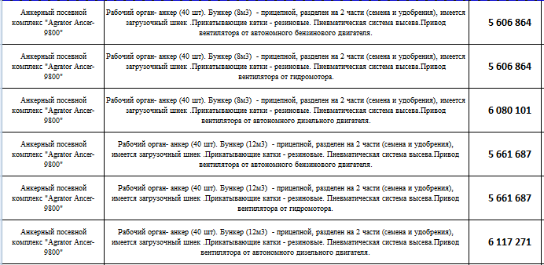
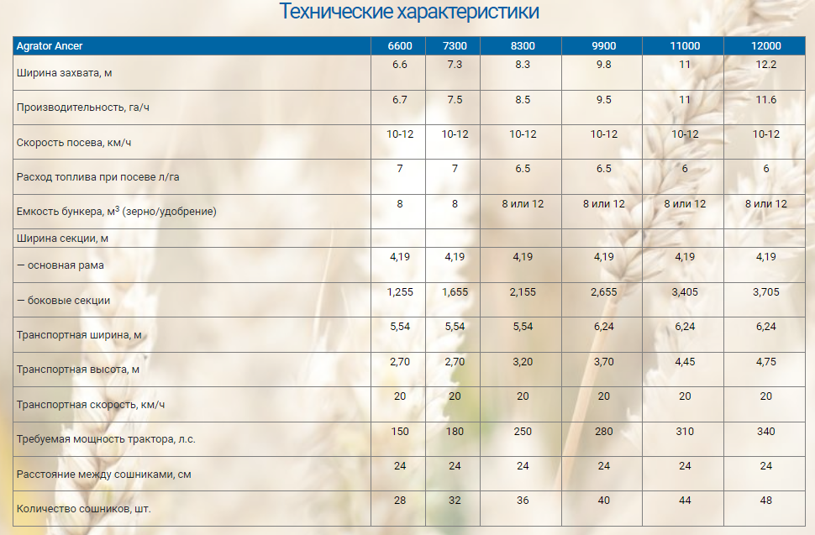
С уважением, менеджер отдела продаж ООО ТД «СИБИРЬ», Евгения
Тел., WhatsApp: 8-923-003-70-33

